Trabalhos AV1 – Paradigmas de Linguagens de Programação em Python

Aluna Bruna Rainha Lemos

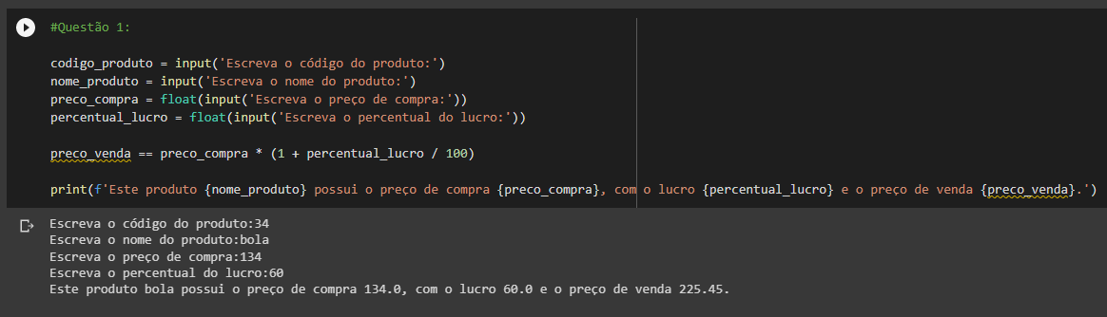

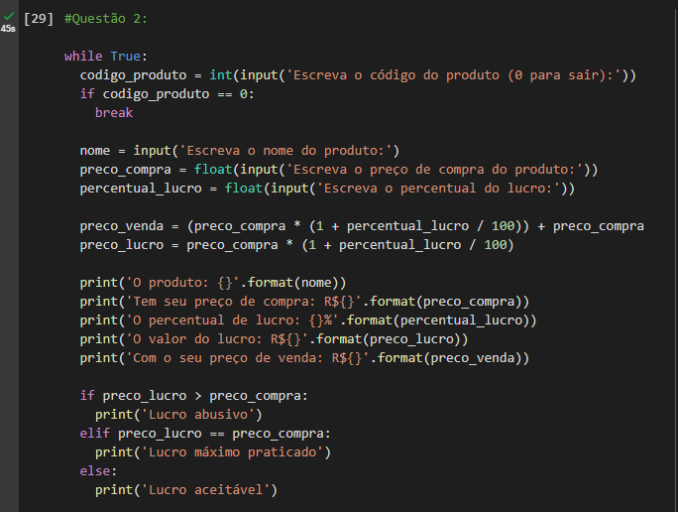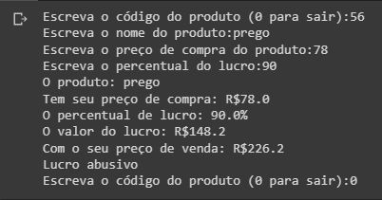

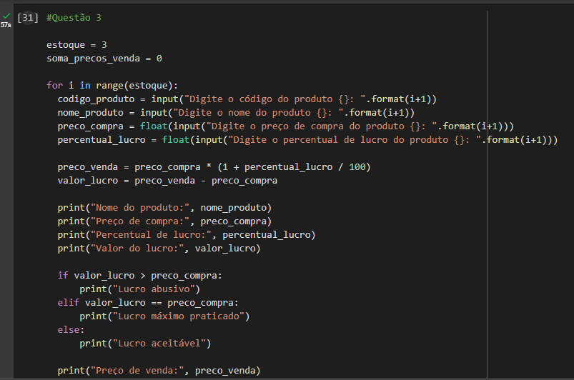

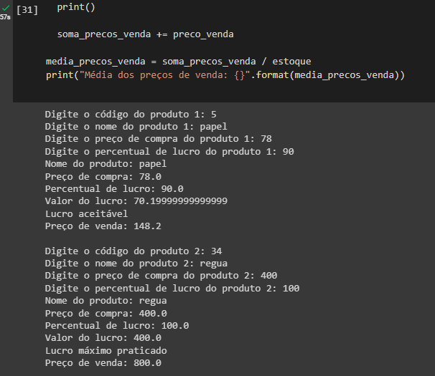

* Códigos escritos:

Questão 1:

codigo_produto = input('Escreva o código do produto:')

nome_produto = input('Escreva o nome do produto:')

preco_compra = float(input('Escreva o preço de compra:'))

percentual_lucro = float(input('Escreva o percentual do lucro:'))

preco_venda == preco_compra * (1 + percentual_lucro / 100)

print(f'Este produto {nome_produto} possui o preço de compra {preco_compra}, com o lucro {percentual_lucro} e o preço de venda {preco_venda}.')

Questão 2:

while True:

  codigo_produto = int(input('Escreva o código do produto (0 para sair):'))

  if codigo_produto == 0:

    break

  nome = input('Escreva o nome do produto:')

  preco_compra = float(input('Escreva o preço de compra do produto:'))

  percentual_lucro = float(input('Escreva o percentual do lucro:'))

  preco_venda = (preco_compra * (1 + percentual_lucro / 100)) + preco_compra

  preco_lucro = preco_compra * (1 + percentual_lucro / 100)

  print('O produto: {}'.format(nome))

  print('Tem seu preço de compra: R${}'.format(preco_compra))

  print('O percentual de lucro: {}%'.format(percentual_lucro))

  print('O valor do lucro: R${}'.format(preco_lucro))

  print('Com o seu preço de venda: R${}'.format(preco_venda))

  if preco_lucro > preco_compra:

    print('Lucro abusivo')

  elif preco_lucro == preco_compra:

    print('Lucro máximo praticado')

  else:

    print('Lucro aceitável')

Questão 3:

estoque = 3

soma_precos_venda = 0

for i in range(estoque):

  codigo_produto = input("Digite o código do produto {}: ".format(i+1))

  nome_produto = input("Digite o nome do produto {}: ".format(i+1))

  preco_compra = float(input("Digite o preço de compra do produto {}: ".format(i+1)))

  percentual_lucro = float(input("Digite o percentual de lucro do produto {}: ".format(i+1)))

  preco_venda = preco_compra * (1 + percentual_lucro / 100)

  valor_lucro = preco_venda - preco_compra

  print("Nome do produto:", nome_produto)

  print("Preço de compra:", preco_compra)

  print("Percentual de lucro:", percentual_lucro)

  print("Valor do lucro:", valor_lucro)

  if valor_lucro > preco_compra:

      print("Lucro abusivo")

  elif valor_lucro == preco_compra:

      print("Lucro máximo praticado")

  else:

      print("Lucro aceitável")

  print("Preço de venda:", preco_venda)

  print()

  soma_precos_venda += preco_venda

media_precos_venda = soma_precos_venda / estoque

print("Média dos preços de venda: {}".format(media_precos_venda))